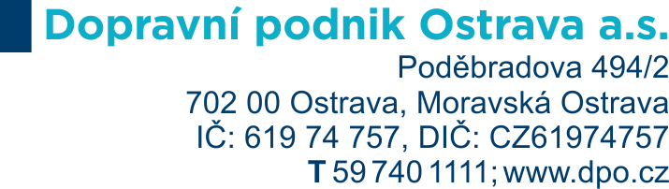
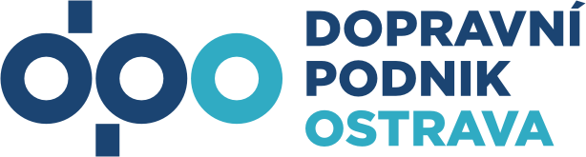

ČESTNÉ PROHLÁŠENÍ K ZÁKLADNÍ ZPŮSOBILOSTI
podle ust. § 74 zákona č. 134/2016 Sb., o zadávání veřejných zakázek, v platném znění, (dále jen „ZZVZ“)

k veřejné zakázce s názvem:
„Oděvy a oděvní součásti 2022 - 2025“

Dodavatel: [DOPLNÍ DODAVATEL]
Se sídlem: [DOPLNÍ DODAVATEL]
Statutární orgán: [DOPLNÍ DODAVATEL]
IČO: [DOPLNÍ DODAVATEL]
DIČ: [DOPLNÍ DODAVATEL]

Dodavatel tímto čestně prohlašuje, že:

podle ust. § 74 odst. 1 písm. b) ZZVZ - nemá v České republice nebo v zemi svého sídla v evidenci daní zachycen splatný daňový nedoplatek ve vztahu ke spotřební dani;

podle ust. § 74 odst. 1 písm. c) ZZVZ - nemá v České republice nebo v zemi svého sídla splatný nedoplatek na pojistném nebo na penále na veřejné zdravotní pojištění.

podle ust. § 74 odst. 1 písm. e) ZZVZ - není v likvidaci, není proti němu vydáno rozhodnutí o úpadku, není proti němu nařízena nucená správa podle jiného právního předpisu nebo není v obdobné situaci podle právního řádu země sídla dodavatele.
(POZN.: Čestné prohlášení podle ust. § 74 odst. 1 písm. e) ZZVZ předloží účastník zadávacího řízení v případě, že není zapsán v obchodním rejstříku, v opačném případě ust. § 74 odst. 1 písm. e) ZZVZ vymažte).

V [DOPLNÍ DODAVATEL]dne [DOPLNÍ DODAVATEL]

………………………………………………….
DOPLNÍ DODAVATEL – obchodní firma +podpis statutárního orgánu dodavatele nebo osoby oprávněné jednat za dodavatele

